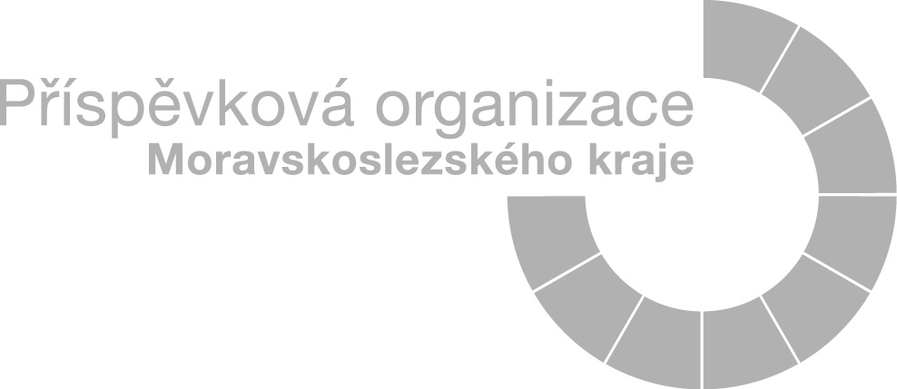
SPC, jehož činnost vykonává
Základní škola speciální a Mateřská škola speciální,
Nový Jičín, Komenského 64, příspěvková organizace
Komenského 64, 741 01 Nový Jičín

INFORMACE KE ZPRACOVÁNÍ OSOBNÍCH ÚDAJŮ
A POUČENÍ SUBJEKTU ÚDAJŮ
Já, níže podepsaný/á:
Jméno, příjmení: …………………………………………………………………………………………………………………………..……
Narozen: …………………………………………………………………………………………………………………………………….……….
Jako zákonný zástupce své dcery/ svého syna ……………………………………………………………..…………………..
Narozené/ho …………………………………………………………………………………………………………….………………………..
(dále jen „subjekt údajů“)
- Úvodní informace
Svým podpisem stvrzuji, že mne Základní škola speciální a Mateřská škola speciální, Nový Jičín, Komenského 64, příspěvková organizace, IČ: 66741335 jako správce osobních údajů (dále jen „správce“) informovala o základních zásadách a principech v souladu s ustanovením čl. 13 a následujících Nařízení Evropského parlamentu a Rady č. 2016/679 ze dne 27.4.2016 a na základě zákona č. 110/2019 Sb. O zpracování osobních údajů, na základě kterých správce v souvislosti se vzděláváním mého dítěte nakládá s jeho osobními údaji.
- Účel a právní základ zpracování osobních údajů
SPC Nový Jičín, jehož činnost vykonává ZŠ, MŠ speciální příspěvková organizace jako správce v rámci své činnosti zpracovává a uchovává za podmínek a v mezích stanovených platnou právní úpravou, zejména v souladu s obecným nařízením o ochraně osobních údajů, osobní údaje subjektu (dítě, žák, student a jeho zákonný zástupce) údaje k těmto účelům:
- Poskytování školských poradenských služeb dle školského zákona č. 561/2004 v platném znění a navazujících školských předpisů

- Rozsah zpracovávaných osobních údajů
Školský zákon nám v § 28, v odstavci 3 o dokumentaci školských zařízení ukládá zjišťovat a vést o dětech, žácích a studentech, kteří jsou v péči poradenského zařízení tyto údaje:
- Jméno a příjmení, rodné číslo, popřípadě datum narození, nebyli-li rodné číslo dítěti, žákovi nebo studentovi přiděleno, dále státní občanství a místo trvalého pobytu, popřípadě místo pobytu na území České republiky podle druhu pobytu cizince nebo místo pobytu v zahraničí, nepobývá-li dítě, žák nebo student na území České republiky
- Datum zahájení a ukončení školské služby nebo vzdělávání,
- Údaje o zdravotní způsobilosti, popřípadě o zdravotních obtížích, které by mohly mít vliv na poskytování školské služby nebo vzdělávání,
- Údaje o znevýhodnění dítěte, žáka nebo studenta uvedeném v § 16, údaje o mimořádném nadání, údaje o podpůrných opatřeních poskytovaných dítěti, žákovi nebo studentovi školským zařízením v souladu s § 16, a o závěrech vyšetření uvedených v doporučení školského poradenského zařízení,
- Označení školy, v níž se dítě, žák nebo student vzdělává,
- Jméno a příjmení zákonného zástupce, místo trvalého pobytu nebo bydliště, pokud nemá na území České republiky místo trvalého pobytu, a adresu pro doručování písemností, telefonické spojení.
Poznámka: Údaje o znevýhodnění dítěte, žáka nebo studenta uváděné v§ 16 školského zákona, na které se odvolává ve výše uvedeném výčtu písmeno d), jsou tohoto charakteru, že kromě znevýhodnění, které se týkají jeho zdravotním stavu, se mohou týkat také některých znevýhodňujících okolností pro vzdělávání, které jsou charakteru kulturního ( například odlišný mateřský jazyk nebo odlišný jazyk užívaný v rodině apod.), nebo jiných životních podmínek dítěte, které vyžadují, aby bylo dítěti poskytnuto ve vzdělávání některé z podpůrných opatření, definovaných taktéž v § 16 školského zákona (v odstavci č.3).
- Doba zpracování osobních údajů
Osobní údaje budou zpracovávány po dobu nezbytně nutnou k zajištění kontinuity našich poradenských služeb a možnosti doložení platnosti jejich výstupů nebo pro poskytování našich navazujících služeb určených pro účely dalšího vzdělávání Vašeho dítěte. V tomto smyslu je žádoucí uchovávat údaje související s našimi službami pro Vaše dítě do doby ukončení jeho vzdělávání.
Dalším účelem, pro který musí být údaje klientů prostřednictvím osobních spisů uchovávány, je archivace osobních spisů našich klientů. Tato doba archivace je stanovena v souladu a platnými právními předpisy a s vnitřními předpisy naší organizace na 45 let od posledního vyšetření.
- Kontaktní údaje správce

- Správce je možné kontaktovat písemně na adrese sídla správce uvedené výše
- Správce je možné kontaktovat písemně prostřednictví e-mailu: specskola.nj@specskolanj.cz
- Správce je možné kontaktovat telefonicky +420 556 701 380
- Správce provozuje webové stránky: www.specskolanj.cz

- Kontaktní údaje pověřence pro ochranu osobních údajů
Pověřencem pro ochranu osobních údajů je společnost Moore Advisory CZ s.r.o.
se sídlem: Karolinská 661/4, Karlín, 186 00 Praha 8, IČO: 09692142
kontaktní osoba: Ing. Petr Štětka e-mail: petr.stetka@moore-czech.cz tel.: 734 647 701

- Poučení Subjektu údajů*

Osobní údaje jsou zpracovávány v SPC Nový Jičín v zabezpečené elektronické a listinné formě pracovníky SPC.

Jako subjekt údajů jsem srozuměn, že mám právo:
- požádat správce o poskytnutí informace o zpracování jeho osobních údajů.
- aby správce bez zbytečného odkladu opravil nepřesné osobní údaje, které se ho týkají. S přihlédnutím k účelům zpracování má subjekt údajů právo na doplnění neúplných osobních údajů, a to i poskytnutím dodatečného prohlášení,
- aby správce bez zbytečného odkladu vymazal osobní údaje, které se daného subjektu údajů týkají, a správce má povinnost osobní údaje bez zbytečného odkladu vymazat, pokud je dán některý z důvodů stanovených obecným nařízením o ochraně osobních údajů,
- aby správce omezil zpracování osobních údajů, v případech stanovených obecným nařízením o ochraně osobních údajů,
- získat osobní údaje, které se ho týkají, jež poskytl správci, ve strukturovaném, běžně používaném a strojově čitelném formátu,
- předat tyto údaje jinému správci, aniž by tomu správce bránil, a to v případech stanovených obecným nařízením o ochraně osobních údajů.
  - právo podat stížnost u některého dozorového úřadu, pokud se subjekt údajů domnívá, že došlo k porušení právních předpisů v souvislosti s ochranou jeho osobních údajů. Dozorovým úřadem je v České republice Úřad pro ochranu osobních údajů.
Subjekt údajů prohlašuje, že byl Správcem řádně informován a poučen o zpracování a ochraně osobních údajů a že výše uvedené osobní údaje jsou přesné a pravdivé a jsou Správci poskytovány dobrovolně

V Novém Jičíně …………………………………
……………………………………………………………..
podpis subjektu údajů (zákonného zástupce)

